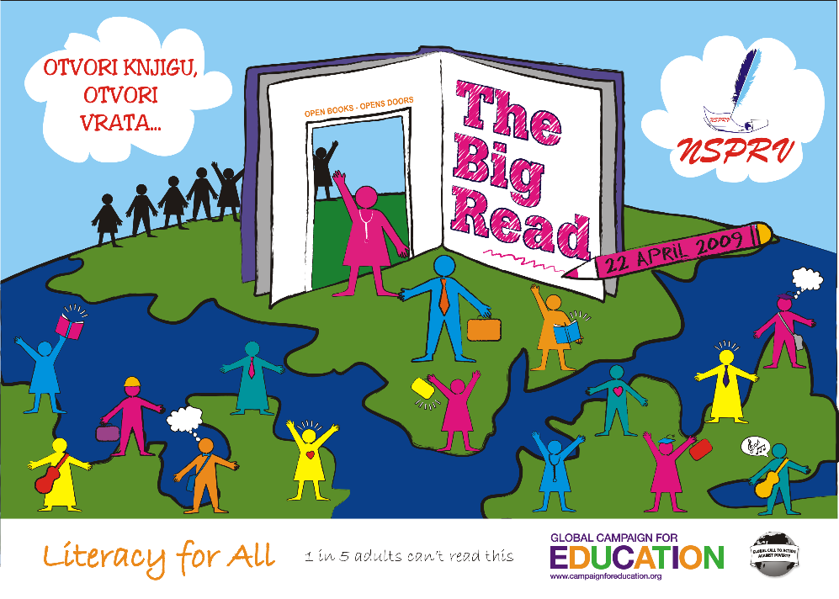

- Учесницима наградног конкурса НСПРВ „Отвори књигу-отвори врата...“ свима

Поштовани,

У име Независног синдиката просветних радника Војводине који је и ове године у оквиру Глобалне недеље активности, коју широм света у последњој недељи априла реализују наставнички синдикати, успешно организовао конкурс под именом „Отвори књигу – отвори врата...“ захваљујем вам се на труду и напору да наша заједничка акција и успе. Конкурс је окончан поделом награда за најбоље писане и ликовне радове, као и доделом 8 специјалних награда ученицима и њиховим менторима. У обиљу приспелих радова тешко је било издвојити најбоље, тако да су неки високо квалитетни радови овај пут остали без награде. НСПРВ ће се потрудити да на страницама свог Информатора и на веб сајту Синдиката објави, не само најбоље и награђене, већ и оне који нису награђени, а својим квалитетом завређују да буду јавно публиковани.
НСПРВ ће настојати и убудуће да подстиче ученичко стваралаштво и да у оквиру својих могућности и новчано наградити најбоље. За све оне који овај пут нису награђени, НСПРВ ће већ за 5. октобар – Светски дан наставника, организовати више активности и наравно наградни конкурс, те ће им на тај начин пружити прилику да покажу свој таленат. Искрено се надамо да ће се неки од радова наћи и у Књизи прича, коју након ових акција штампа Интернационала образовања.
У нади да ћемо успостављену сарадњу и даље развијати и унапређивати примите срдачан синдикалан поздрав!

Нови Сад, 07.05.2009.г. Хаџи Здравко М. Ковач, ср

Генерални секретар НСПРВ

